东北大学2023年硕士研究生招生考试
考试大纲
科目代码：811； 科目名称：公共经济学
一、考试性质
公共经济学是120400公共管理专业硕士生入学考试的业务课。考试对象为参加120400公共管理专业2023年全国硕士研究生入学考试的准考考生。
二、考试形式与考试时间
（一）考试形式：闭卷，笔试。
（二）考试时间：180分钟。
三、考查要点
（一）公共经济学的基础理论和基本方法。
（二）公共部门主要经济活动及其影响。包括与公共产品、公共选择、公共支出、公共收入、公共分配、公共经济管理、公共经济政策、政府采购等经济活动相关的基本知识。
（三）运用公共经济学基本理论、方法和知识分析问题、解决问题。
四、计算器使用要求
本科目无需使用计算器。
附件1：试题导语参考
- 简答题（共60分，4小题，每题15分）
- 论述题（共40分，2小题，每题20分）
- 案例分析题（共50分，2小题，每题25分）
注：试题导语信息最终以试题命制为准
附件2：参考书目信息
黄恒学主编.公共经济学（第三版），北京大学出版社，2021。
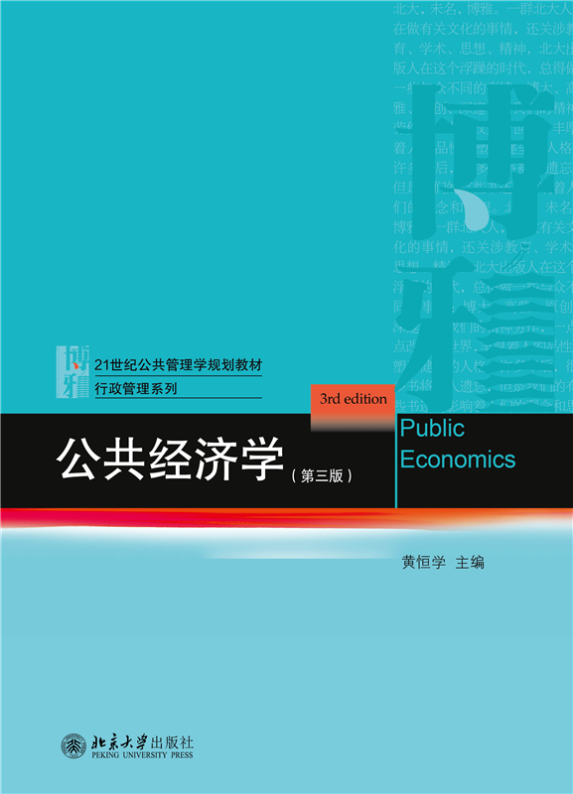

以上信息仅供参考

